**复杂系统先进控制与智能地学仪器研究中心**

**实验室建设立项报告**

实验室名称：

负 责 人：

成 员：

邮 箱：

手 机：

中国地质大学（武汉）自动化院

年 月 日

目 录

1. 立项依据

实验室建设背景与意义、国内外相关实验室发展动态

1. 实验室建设方案

2.1 研究方向与研究内容

2.2 拟建设实验系统（系统设计与实现，需说明如何支撑研究方向与研究内容、设备购置的必要性）

2.3 实验室总体设计方案（功能阐述、总体规划等，需提供明确详细的实验室规划图）

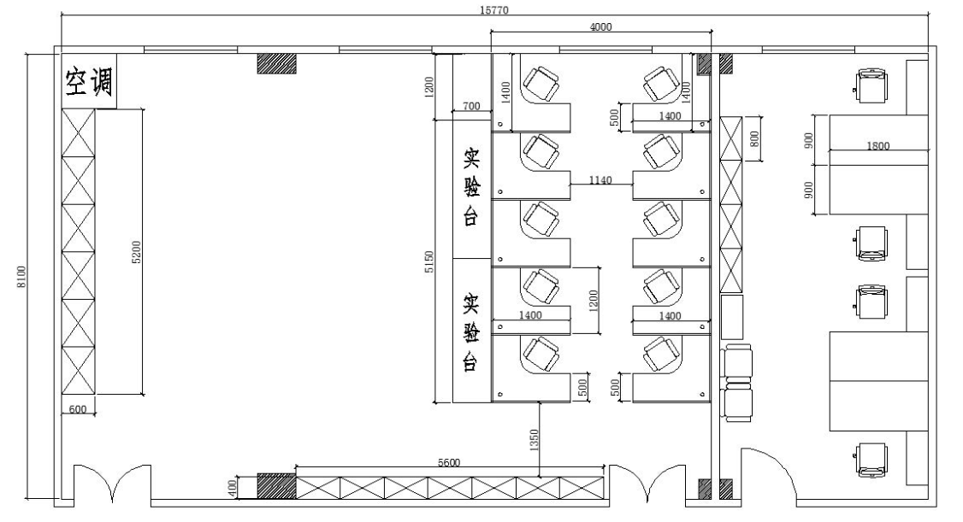

图例 实验室规划图

2.4 资金预算（设备、装修、办公家具等）

2.5 实验室预期研究成果

1. 现有基础

工作基础、科研条件（已具备的实验条件、尚缺少的实验条件）

4. 实验室成员名单

|  |  |  |  |  |  |  |
| --- | --- | --- | --- | --- | --- | --- |
| 序号 | 姓名 | 性别 | 出生年月 | 职称 | 研究方向 | 预期研究成果 |
|  |  |  |  |  |  |  |

5. 项目专项设备表

|  |  |  |  |  |  |  |
| --- | --- | --- | --- | --- | --- | --- |
| 序号 | 设备名称 | 单价（万元） | 数量 | 设备生产国家 | 使用方向 | 设备责任人 |
|  |  |  |  |  |  |  |